 | 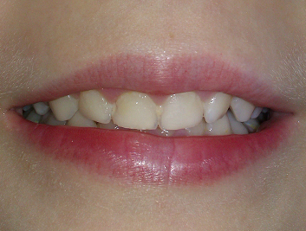
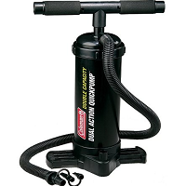 | 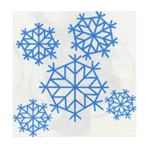 | 
 | 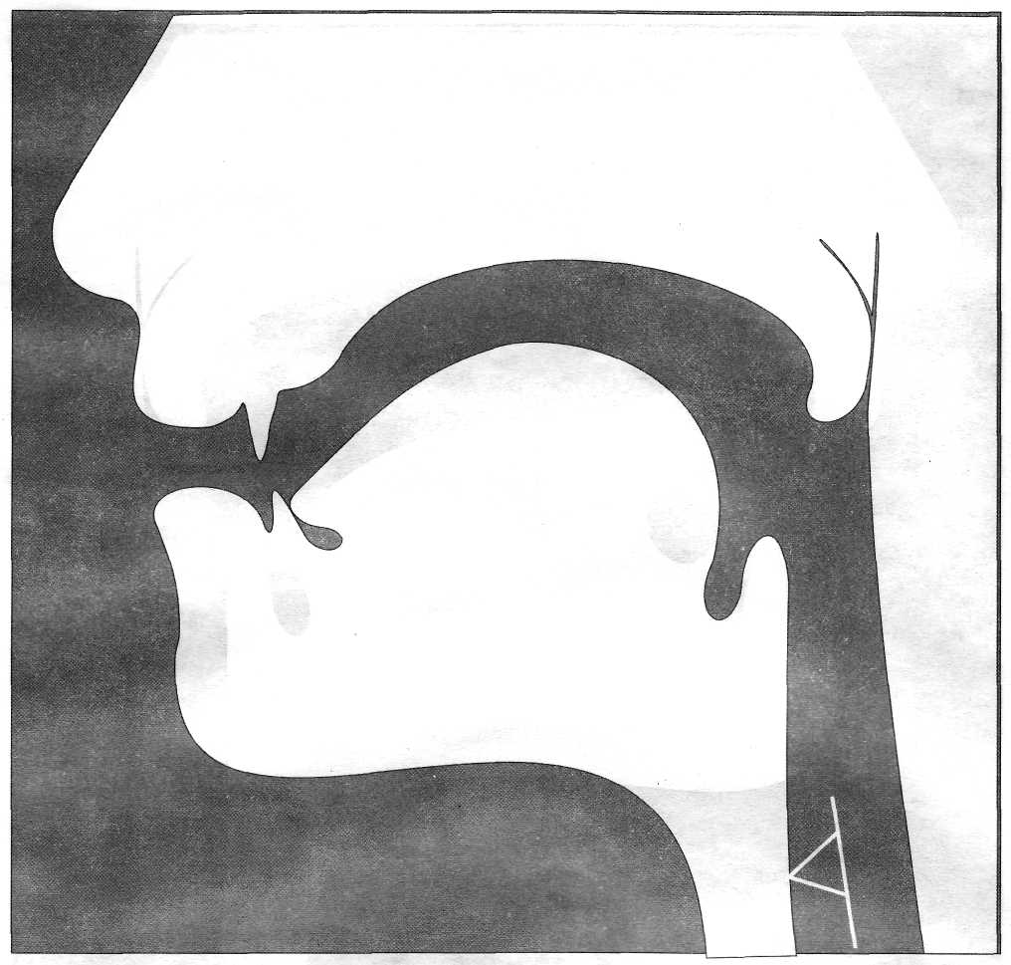 | 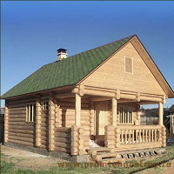  Полумесяц в небе темном  Буквой С повис над домом.  

Артикуляционный уклад звука “С”

губы слегка растянуты в улыбку, видны передние зубы,

зубы сближены до расстояния 1-2 мм,

кончик языка упирается в нижние резцы,

передняя часть спинки языка выгнута,

боковые края языка прижаты к коренным зубам,

вдоль языка по его средней линии образуется желобок,

между передней частью языка и передними верхними зубами образуется щель,

сильная струя воздуха, проходя через эту щель, вызывает свистящий шум,

голосовые складки разомкнуты – не производят голос.
Aвтоматизация звука [c] в прямых слогах:

с-с-са
с-с-со
с-с-су
с-с-сы

са-со-су-сы
со-са-сы-су
су-са-со-сы
сы-са-су-со
сэ-со-су-са

Aвтоматизация звука [c] в обратных слогах:

а-с-с-с
о-с-с-с
у-с-с-с
и-с-с-с

ас-ис-ёс-юс ус-юс-ыс-ис
ес-ис-юс-ёс ыс-ус-ос-ас
ос-ас-юс-ус яс-ёс-юс-ис

Aвтоматизация звука [c] в интервокальной позиции:

аса-оса-уса ёса-юса-иса ысу-эсу-ясу
асу-осу-усу ёсо-юсо-исо ысы-эсы-ясы
асы-осы-усы ёсы-юсы-исы асэ-осэ-усэ

Aвтоматизация звука [c] в слогах со стечением согласных:

бса-бсо-бсу-бсы пса-псо-псу-псы
гса-гсо-гсу-гсы сва-сво-сву-свы
дса-дсо-дсу-дсы сфа-сфо-сфу-сфы
са-са-са-сад-сад-сад
сы-сы-сы-сын-сын-сын
са-са-са-сани-сани-сани
сы-сы-сы-сыт-сыт-сыт
са-са-са-самбо
сы-сы-сы-сыпать
са-са-са-сапоги
са-са-са-самокат
са-са-са-самоход
со-со-со-сом, сок, Соня, песок, носок
ас-ас-ас-квас
су-су-су-сук, суп, сумка, сундук, несу, посуда
ос-ос-ос-нос
ста-ста-ста-стадо, стакан, капуста, невеста
ос-ос-ос-кокос
сто-сто-сто-место, тесто, пусто, густо
ус-ус-ус-фокус
сту-сту-сту-стук, ступка, ступеньки
ыс-ыс-ыс-кумыс
сты-сты-сты-кусты, мосты, хвосты, аисты
ст-аст-аст-наст
ост-ост-ост-мост
уст-уст-уст-куст
Aвтоматизация звука [c] в начале слова:

сабля, сад, сайка, салат, сало, салфетка, сальто, салют, самолет, сани, санитар, сапоги, сарафан, сахар, сода, сок, сокол, соль, сом, сон, сувенир, сугроб, суд, судно, сук, сукно, суп, сын, сыр.

Автоматизация звука [c] в конце слова:

абрикос, автобус, брус, вес, вкус, вопрос, глобус, интерес, мусс, мыс, кактус, пас, лес, нос, парус, покос, ребус, рис, тёс, троллейбус, ус, фокус.

Aвтоматизация звука [c] в середине слова:

бусы, весы, волосок, досуг, колбаса, колёса, коса, краса, кусок, лесок, лиса, оса, осока, песок, писатель, полоса, посадка, посол, посуда, посылка, роса, фасоль.

Aвтоматизация звука [c] в словах со стечением согласных:

астра, басня, воск, восход, капуста, каска, каскад, киоск, коляска, космос, кресло, куст, ласка, ласточка, лист, маска, масло, место, миска, мост, осколок, остров, паста, писк, полоска, послание, пустыня, ремесло, рост, свобода, скала, скамейка, скат, скатерть, слайд, слова, слон, слух, смена, сметана, снаряд, спина, справка, ставни, сталь, страны, тесто, хвосты.

С ударением на слоге:
Образец: с—ам, с—оп-ка, пе-с—ок.
СА - сад, сам, сало, сажа, сани, сайка, сахар, оса, коса, лиса, роса, гусак, досада, писать, кусать, усатый, посадка, краса, полоса, колбаса.
СО - сок, сом, сон, сор, сорт, Соня, сода, сокол, сопка, сотня босой, кусок, лесок, носок, песок, поясок, осока, высокий колесо, фасоль, рассол.
СУ - суд, сук, суп, сухо, судно, сумка, несу, пасу, посуда рисую, несут, плясун.
СЫ - сын, сыр, сыт, сыч, сыпать, усы, весы, носы, босые, косынка, посылка.
Без ударения на слоге:
Образец: с—а-лат, с—уг-роб, воло-с—ы.
СА - сады, садил, салат, салют, сапёр, сапог, сатин, касса, масса, самовар, самолёт, санитар, сарафан, салфетка, Лариса, колёса.
СУ - сукно, суметь, сугроб, сундук, суровый, сувенир, рису, морсу, вынесу.
СЫ - сырой, сырки, сынок, сыта, осы, бусы, косы, русый, волосы, полосы, рельсы, выписывать, посылать.
Слова со стечением согласных:
Образец: с—вой, с—пать, прис—тань.
СВА, СВО - свая, свалить, сварить, свой, присвоить, небосвод.
СКА - скала, скалка, скакать, скатерть, скамейка.
СКО - сколько, скоро, сковороды, скороход.
СЛА, СЛО, СЛУ - слава, слабый, сладкий, слово, слон, словно, слух, случай.
СМО, СМУ, СМЫ, СНА, СНО, СНЫ - смог, смотр, смолы, смуглый, смыть, снаряд, сноп, снова, сны.
Aвтоматизация звука [c] в словосочетаниях:

вкусный квас, высокая скала, густая сметана, красивый сарафан, красная астра, красный галстук, миска с рисом, мясной салат, осколок снаряда, острая сабля, парусный спорт, пустой сарай, свежее сало, сердитый пес, сильный плеск, сладкий абрикос, следы лисы, смелый поступок, смородиновый куст, соленое масло, спелые сливы, старинная статуя, старые мосты, ствол осины, стеклянный стакан, страшная маска, сырой песок, фасолевый суп, чистая посуда.

Aвтоматизация звука [c] в предложениях:

В кувшине кислый квас.
В кустах кто-то пискнул.
В лес въехал автобус.
В лесу высокие сосны.
В лесу лиса.
Кактусы посадили в песок.
Я написал(а) письмо Соне.
На столе толстый слой пыли.
Наступила весна.
Быстро растет редиска.
Сад был мокрый от росы.
Санки стояли около сарая.
Соня поет грустную песню.
Собака своих не кусает.
Самолет оставил в небе след.
Суп солите сами по вкусу.
Трава сохнет на солнце.
У Бориса русые волосы.
У дятла острый нос.
У сома усы.
Усталый Вася быстро уснул.
Я спал на соломе.
У Сани сад.
Саня идёт в сад.
Саня поливает сад.
Саня в саду.
У Сони сок.
Соня пьёт сок.
У Сони сумка.
В сумке посуда.
В саду стоит аист.
Под кустом стоит петух.
Петух поднимает хвост.
За садом высокий мост.
На столе стоит стакан с соком.
Зайка спрятался под кустом.
Соня разбила стакан.
Саня катается на санках.
У Сани есть собака спаниель.
Мама жарит на сковородке скумбрию.
Соня любит есть сыр и сырники.
Саня и Соня сидят на скамейке.
Шелковая шаль из шелка.
Плюшевый мишка из плюша.
Камышовый шалаш из камыша.
Шоколадные конфеты из шоколада.
Пшенная каша из пшена.
У лошади уши лошадиные.
У мышки уши мышиные.
Шишки в большом мешке.
Шуба и шапка в шкафу на вешалке.
Шапка с ушами – ушанка.
Школьник пошел в школу.
В маленькой плошке кашка для кошки.
Большая подушка у мишки под ушком.
Шубка у мишки пышна, а шубка у мышки бедна.
Автоматизация звука [с] в чистоговорках:

са-са-са — у Сани коса
са-са-са — в саду оса
са-са-са — расплелась коса
са-са-са — в лесу бегает лиса
со-со-со — поломалось колесо
со-со-со — у Вовы колесо
су-су-су — Соня видит осу
су-су-еу — видел я лису
су-су-су — было холодно в лесу
сы-сы-сы — у Сани бусы
сы-сы-сы — у осы усы
сы-сы-сы — длинные усы
ac-ac-ac — у нас дома квас
ас-ас-ас — у нас ананас
ас-ас-ас — у нас свет погас
ос-ос-ос — в саду много ос
ус-ус-ус — у Сони кактус
ус-ус-ус — у Сани новый автобус
ус-ус-ус — какой уксус
ыс-ыс-ыс — Денис пьёт кумыс
аска-аска-аска — у Вовы каска

Автоматизация звука [с] в скороговорках:
У осы не усы, не усищи, а усики.
У маленькой Сани сани едут сами.
У Сени и Сани в сетях сом с усами.
Села мышка в уголок, съела бублика кусок.
У Сони коса до самого пояса.
Дайте Сане сок и ананаса кусок.
Соня готовит для нас вкусный квас.
У высокого куста Света видит аиста.
Стоит в осоке подосиновик высокий.
В субботу у Кости будут гости.
Сад в снегу и лес в снегу, а по снегу я бегу.
У Сони посылка. В ней бусы и косынка.
С осени и до весны спит медведь и видит сны.
У нас сегодня гости: Стас, Семён и Костя.
Стынет суп у Сони, Светы, а они сосут конфеты.
Шел Санёк по суше и сосал сушку.
Слоны умны, слоны скромны, слоны спокойны и смирны.
Санин папа купит сыну снегокат,
А когда весна настанет — самокат.

У мамы в сумке сом и сметана.
Сом — коту, а сметана — Степану.
Я несу СУП-СУП!
А кому? ПСУ-ПСУ!
Автоматизация звука [с] в стихах:
В лесу темно, все спят давно.
Одна сова не спит — на суку сидит.

Сидел соловей на сосне,
Заснул и свалился во сне.
Если б он не свалился во сне,
До сих пор бы сидел на сосне.

Сом беседует с сомом:
Где сому поставить дом?
— На песке, само собой,
Есть и свет там, и покой!

Днём сонные совы на соснах сидят,
Когда все уснут — на охоту летят.

Сам сказать сумей-ка:
В саду стоит скамейка.
На скамейке сидит кот,
Он нам песенки поёт.
Любимому сыну поёт лиса
О том, как синеют небеса.
О том, как след в лесу найти,
Как от охотников уйти.

Мчится заяц от лисы.
Хвост дрожит, дрожат усы.
Встали сосны на пути.
От погони не уйти!
Нет спасения в бору!
Прыгнул к ежику в нору...

Расти, коса, до пояса.
Не вырони ни волоса.
Расти, косонька, до пят —
Все волосоньки в ряд.
Расти, коса, не путайся —
Маму, дочка, слушайся.

Везёт Сеня Саню с Соней на санках.
Санки скок! Сеню — с ног. Саню — в бок.
Соню — в лоб. Все в сугроб — хлоп!

Все ослы всегда упрямы.
Все не слушаются мамы.
Не хватает в мире слов уговаривать ослов!

Тихо-тихо сон идёт.
Сказки новые несёт.
Сказки обо всём на свете...
Так бегом в постели, дети!

Соня спит и видит сон:
снова снегом занесён
Дом и сад. И синий
Всюду-всюду иней.

Есть у Сани снегокат.
Есть у Сани сани.
Дайте Сане снегопад —
он катать всех станет.

Молодого злого пса
В нос ужалила оса.
— Не скули, — сказал я псу, —
Прогони скорей осу.
Встал на грядке помидор,
Красный, словно светофор.
Видят козы — красный свет:
В огород прохода нет.

Всех сильней на свете слон, потому спокоен он.

Разыгрался ветер на лесной поляне,
Закружил осину в красном сарафане.
И листок с берёзы золотистой пчёлкой
Вьётся и летает над колючей ёлкой
А под ёлкой грузди замостили мостик...
До свиданья, ёлка, приезжай к нам в гости.

Где бодрый серп гулял и падал колос,
Теперь уж пусто всё — простор везде;
Лишь паутины тонкий волос
Блестит на праздной борозде.

Осветило солнце ели, заглянуло в сосняки —
Все снежинки заблестели, все зажглись, как огоньки.

Автоматизация звука [с] в текстах:
Светина книга.
У Светы — книга со сказками. В ней есть сказки о коте в сапогах, о свинопасе, о Садко, о семи гномах. Обо всём на свете написаны сказки. В них всегда есть место самым необыкновенным событиям.
Песни лисы.
С наступлением темноты лиса поет своему сыну песни о том, как аист стоит на одной ноге, как гусята идут вслед за гусыней, как усатый сом отдыхает на дне, как пастух гонит стадо. Под мамины песни лисёнок спокойно засыпает.
Собака Сойка в лесу.
У Стаса собака Сойка. В субботу Стае с Сойкой пойдут в лес. В лесу Стае спускает собаку с поводка. Сойка бегает под кустами и нюхает следы. Вот след лисы. Собака идёт по следу, но находит не лису, а сову. Сова сидит на сосне и спит. Сойка стоит под сосной и думает, как достать сову. Но сова сидит высоко, а собаки не умеют летать.
В гостях.
Тётя Соня живёт в селе. Сима с мамой сели на автобус и поехали к ней в гости. У тёти Сони есть большой дом и сад. В саду под сливой стоит стол. Тётя Соня постелила на стол красивую скатерть, положила салфетки и поставила самовар. Потом принесла пироги с капустой, сосиски, а на сладкое — миску смородины со сметаной и сладкие сочные сливы. И все сели пить чай.

Перед сном.

-Соня, ты спи, а я тебе буду рассказывать сказку.
- Если я буду спать, то как твою сказку услышу?
- Очень просто. Пусть у тебя одно ухо спит, а другое слушает.
Кому что снится.

Сестры Ася и Соня беседуют.
-Ты, Ася, когда спишь, тебе снятся сны?
-Иногда снятся.
- А сегодня снился?
-Снился.
-Какой?
- Будто мама сказала: «Уберись в комнате и посуду помой». И вот я села за стол с книгой. А комната сама убралась, и посуда сама помылась.
- Ой, и мне этот сон приснился! — всплеснула руками Соня.
Про Стёпку-растрёпку.
Мы были в кукольном театре. Смотрели спектакль про Стёпку-растрёпку. Снял Стёпка носки, бросил под стол. А утром искал-искал, и всё напрасно. Привела его сестра в детский сад без носков. А потом Стёпка в грязь упал. Где он только её отыскал? Весь вымазался. Его хотят умыть, а он руками голову закрывает.
Подарок сыну.
Мама подарила сыну маленькую собачку. Очень обрадовался Саня подарку и сразу же назвал собачку Симой. Вот стала Сима знакомиться с комнатами. Сначала обнюхала мамину сумку. Затем залезла под стол и стала грызть ножку стула. «Симка, тубо!» — крикнул Саня и полез за Симкой под стол. Но она выскочила оттуда, побежала в коридор и хотела спрятаться за самокат. Но тут Саня поймал её и говорит: «Не бойся, Симка, я тебя бить не буду».

АВТОМАТИЗАЦИЯ ПРОИЗНОШЕНИЯ ЗВУКА «С»
СА
1
Вот досада так досада:
Не растёт в саду рассада!
2
Кот-красавец два часа
Любовался: «Чудеса!
Самый, самый я усатый,
Самый, самый полосатый!
И любая полоса
Мне милей, чем колбаса!»
3
Свисают паруса:
До рейса — три часа!..
4
От гиены полосатой
Нас спасал гусак носатый.
Описал писатель,
Как нас спасал спасатель!
5
Сахар, каша из овса,
Сало, сайки, колбаса —
Всё само собой явилось!
Вот так скатерть! Чудеса!

6
Саня с собакой по саду гулял,
Топал по лужам и саблей махал.
Словно салют вылетал из-под ног...
В луже остался Санин сапог!
7
И с Анечкой, и с Аллочкой
Играла Саша в салочки!
А с Асей и с Сусанночкой
Катался я на саночках!
СО
8
— Ну и сон! — сказал косой. —
Я поссорился с лисой!
Скрыться где? Кругом песок!
Я — по сопкам и в лесок!
9
Сквозь высокую осоку
Видно сойке, как высоко
Сорок соколов летят,
С сосен совушки следят!
Спрячет сойка свой носок,
Смолкнет сойкин голосок...

10
У Сомовой Сони разлился квасок —
На Сонин носок и на мой поясок...
Подсохнет на солнышке Сонин носок,
Подсохнет на солнце и мой поясок!
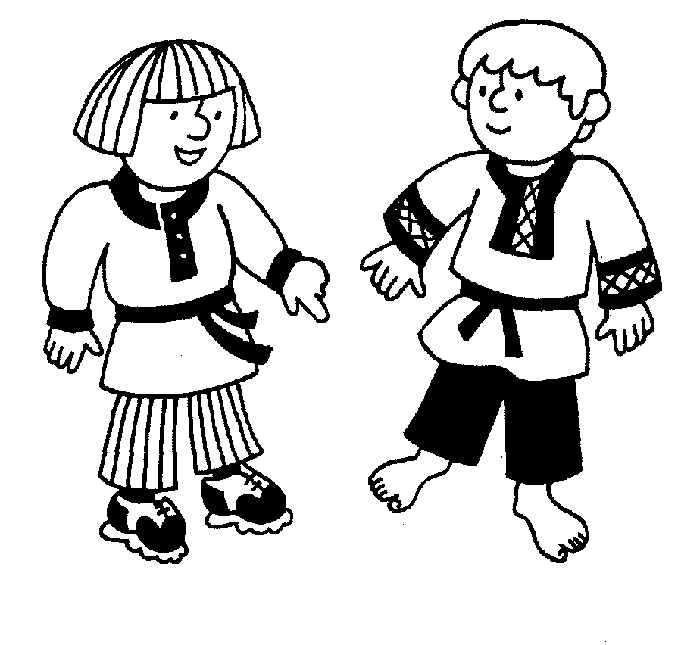
11
Ты — Сысой,
И я — Сысой!
Ты — в кроссовках,
Я —босой!

СУ
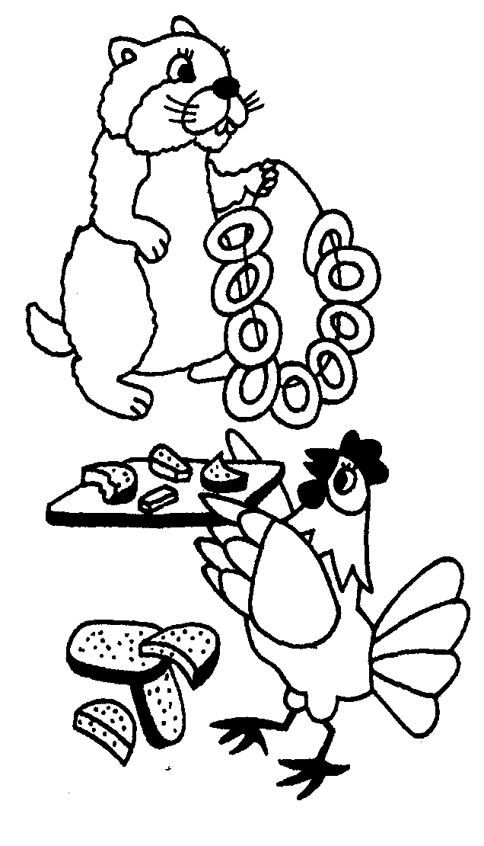
12
С утра сухарики и сушки
Сурки сушили и несушки.
13
Суслик был судья суровый:
В суд лису он вызвал снова!
14
Что носят в сумках судаки?
Сукно себе на сюртуки!
15
Рисую сугробы, косулю в лесу,
Косуле в посуде я рису несу.
СЫ
16
У гусыни, у гусыни
Сыновья всегда босые!
Сыновья её босы,
А в поле сыро от росы!
17
У сычихи — бусы, клипсы,
У сыча — часы и чипсы,
А сычонок, их сынок,
Ест с изюмчиком сырок!
СА, СО, СУ, СЫ, С
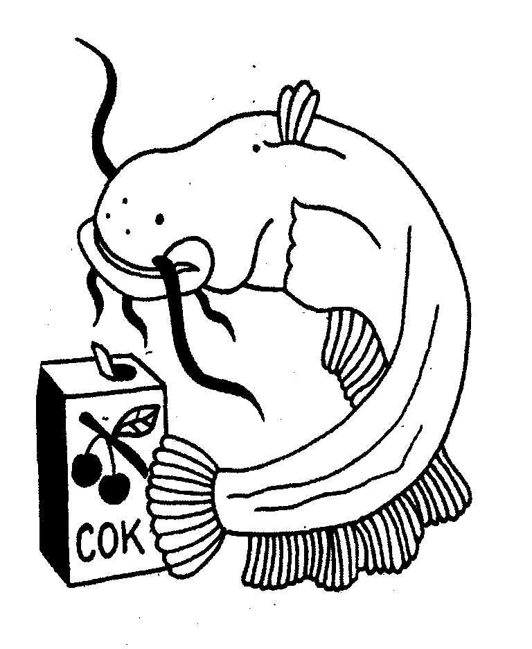
18
Я — большой усатый сом.
Пью я соки перед сном.
Жаль, что соли в речке нет
Суп без соли ем в обед!
19
Соня спит и видит сон:
Сук с огромным сундуком!
Кто залез на этот сук
И повесил там сундук?
20
У меня — красавица коса.
Как-то в ней запуталась оса.
Были бы не косы, а усы —
В них бы не запуталось осы!
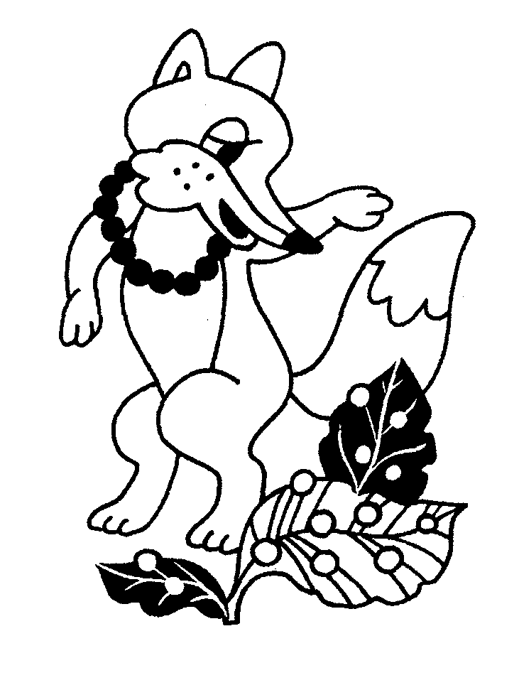
21
— Как блестит в траве роса! —
Молвит рыжая лиса. —
Вот бы бусы для лисы
Сделали из той росы!
22
Положите на весы
Двести граммов колбасы,
Сыра тоже граммов двести,
И сосисок вкусных взвесьте!
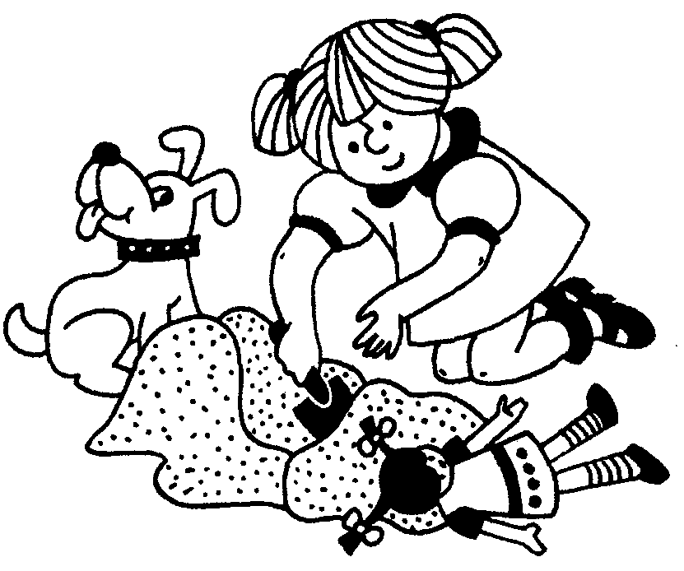
23
Сокол и сова в лесу
Ели сыр и колбасу,
Со сметаной и соусы,
С уксусом анчоусы!
24
Смело сын на санки сел,
Смело с горки полетел!
25
С куклами Соня играла в песок.
— Кусать! — услышали мы голосок.
Села собачка, не в силах понять:
«Кусать?» А может быть, надо «кусать?»
26
Рис в кастрюлю, Соня, сыпь!
Осторожно, не просыпь!
27
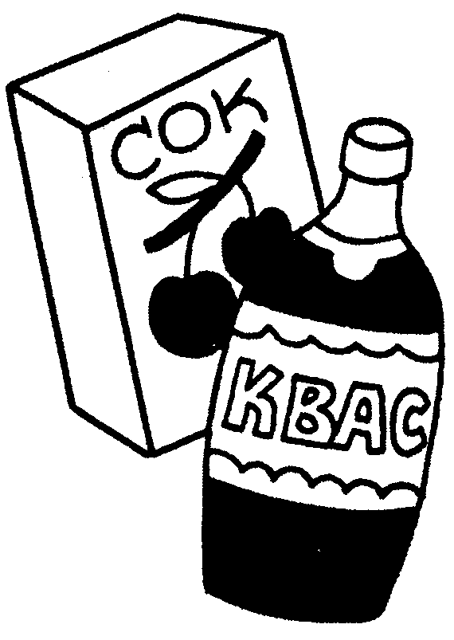
Был курносым Санин нос.
Саня вырос — нос подрос!
28
Пылесосить Саша стал —
Пылесос носок всосал!
— Сам достану я носок!
Стойте! Это ж поясок!
Длинным пояс получился —
Весь носок мой распустился!
29
Весь наш класс любит квас!
Квас и сок в чести у нас!
30
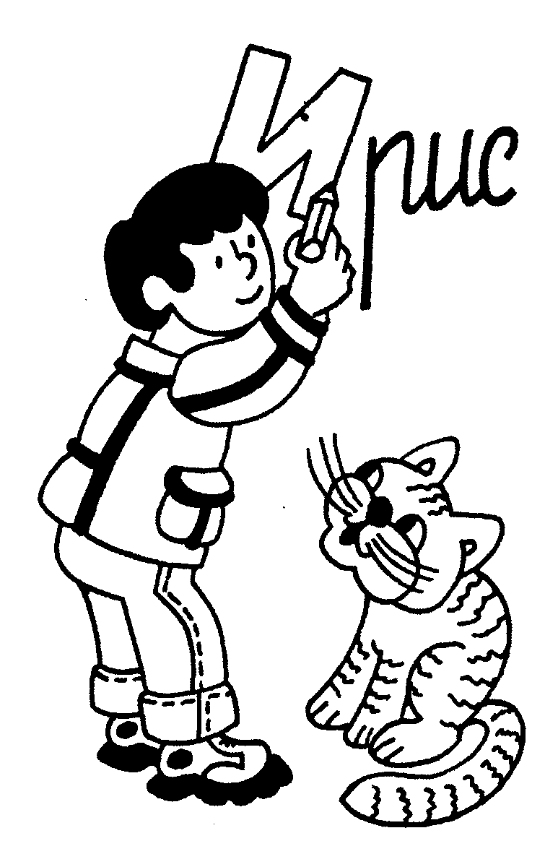
Вон, смотри, лесок сосновый
А у Сани — компас новый!
Наш весёлый класс в тот лес
Вёз автобус «Мерседес»!
31
— Что там, в посылке?
— Странный вопрос!
Компас, посуда,
Поднос и насос!
32
Дописать сумел Борис
Букву «и» — и вот сюрприз!
Превратился «рис» в «ирис»
Срочно фокуснику приз!
33
Кактус на нас
Посмотрел сверху вниз:
— Стоит ли стройным быть
Как кипарис?

СТ, СН, СК, СВ и др.
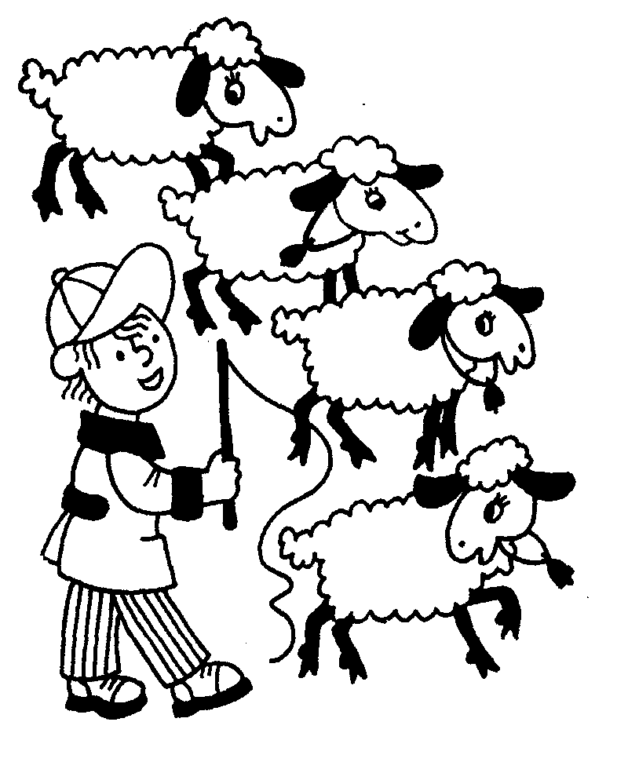
34
Есть у нас овечек стадо —
Выпасать в степи их надо!
35
Стая соек скок-поскок!
Со скамейки на песок!
36
Сколько снегу намело!
Стало всё светлым-светло!
Сосны снежные стоят,
Словно в сказке лес и сад!
37
На стадион студент Степан стремится!
Свой баскетбол он пропустить боится!
38
В столовой — стулья и столы,
А на столах стоят стаканы...
Студенты студень есть должны,
Бифштексы есть студенты станут!..

39
Нас ступеньки на скалу ведут!
Сказочной принцессы замок тут!
40
Сотня сосен — сто стволов,
Светлых сказочных столбов!
И стоит на тех стволах
Царство света в облаках!
41
Про лису со скалочкой
Слушай сказку, Славочка!
42
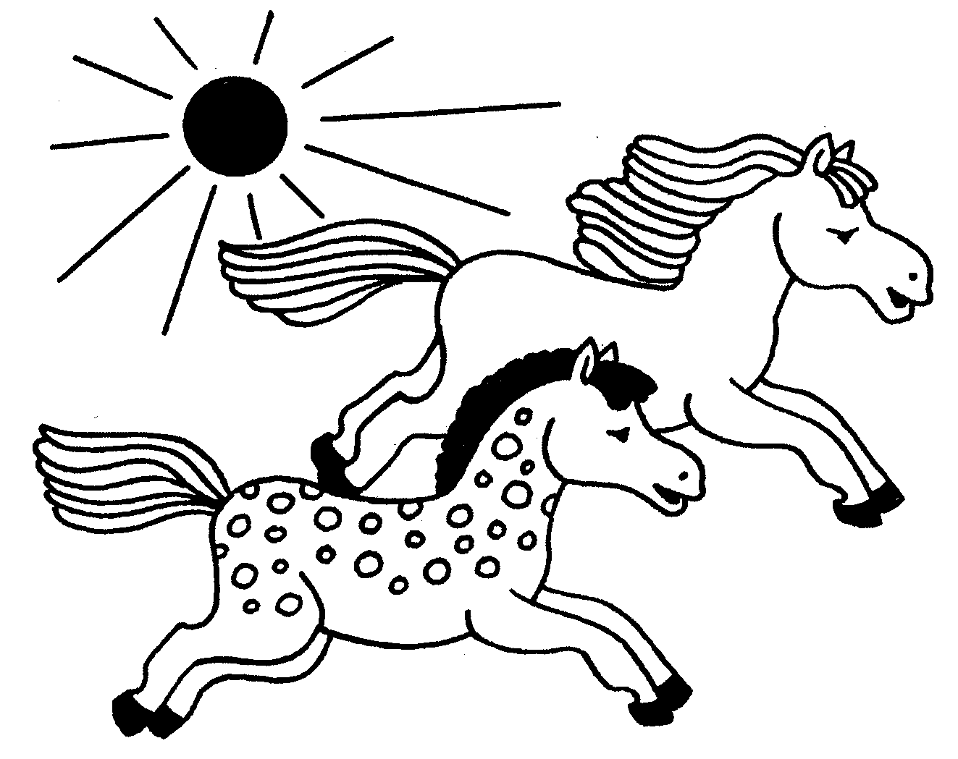
По степи стрелой несутся скакуны!
Сколько света, сколько солнца и весны!

Занимательный материал
«Закончи предложения»
Коля и Соня посадили... (сирень).
Ярко светит... (солнце).
На столе в солонке... (соль).
В тайге живет пушистый зверь... (соболь).
На стол постелили... (скатерть).
В тарелку налили... (суп).
Мышка очень любит... (сыр).
«Ответь на вопросы»
Где растут фрукты?
Из чего наливают суп?
Во что насыпают сахар?
Какая птица не спит ночью?
Чем застилают стол?
Кто охраняет дом?
В чем хранится соль?
Чем солят суп?

Игра «Добавь слог»
Взрослый произносит первый слог, а ребенок добавляет слоги «сок» («бусы»).
авто... (бусы)
ре... (бусы)
гло... (бусы)
троллей... (бусы)
пе... (сок) воло... (сок)
ку... (сок) коло... (сок)
но... (сок) голо... (сок)
ле... (сок) бро... (сок)

Назови второй слог, а потом все слово
(материал предъявляется на слух)
ко-су-ля о-со-ка
по-су-да ле-со-чек
ри-су-нок ку-со-чек
ко-сын-ка по-сыл-ка

Игра «Добавь слово»
И-го-го! — поёт лошадка.
Спи, мышонок, сладко... (сладко).
Дядя Стёпа в этот раз утопающего... (спас).
Динь-дон, динь-дон, в переулке ходит... (слон).
Ночью темень, ночью тишь. Рыбка, рыбка, где ты... (спишь)

Для птенцов и для зверят
Тоже нужен детский... (сад).
Почетный диплом получил водолаз.
Он в море тонувшего мальчика... (спас).
Ходит рыжий, пьёт из лужи,
Не боится лютой стужи.
Хвост лохматый, чёрный нос...
Кто же это? Рыжий... (пёс).

